1. 公司xshell安装登陆

1.1xshell安装，腾讯云的安装说明

https://cloud.tencent.com/document/product/1025/41866

1.2 登陆运维后台，查看需要登陆的服务器

https://101.34.113.132/iam-web/web/architecture/portal/index

员工号00156

密码Aa123456

2、jdk\jmeter\ant服务安排

4.1 配置环境变量

JAVA_HOME=/usr/java/jdk1.8.0_151

export JMETER_HOME=/home/apache-jmeter-5.3

export PATH=$JMETER_HOME/bin:$PATH:$HOME/bin

export ANT_HOME=/usr/local/apache-ant-1.10.6

export PATH=$PATH:$ANT_HOME/bin

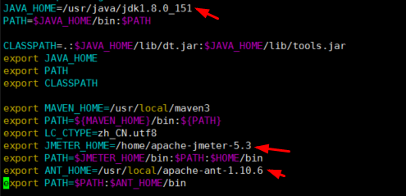

4.2 安装包都在坚果云上面

linux备份压缩jmeter：zip -r apache-jmeter-5.3.zip ./apache-jmeter-5.3/*

Linux备份压缩ant: zip -r apache-ant-1.10.6.zip ./apache-ant-1.10.6/*

3、注意配置ant

* 1. 核心的配置文件：需要学会和熟悉build.xml的配置
  2. 目录：/usr/local/apache-ant-1.10.6/bin/build.xml
  3. 报告生成模板文件，需要在build.xml中配置，

文件目录：/home/apache-jmeter-5.3/extras

jmeter-results-detail-report_21.xsl

jmeter-results-detail-report_21_failure.xsl

jmeter.results.shanhe.me.json.xsl

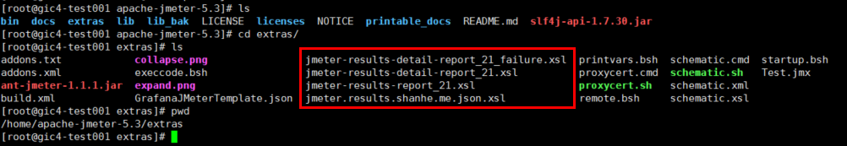

4、新增模块的部署

4.1脚本的发部目录

服务器：10.105.220.75

脚本目录：/opt/apitest/DmTest/jmeter

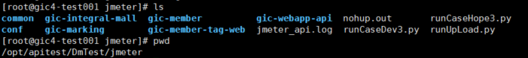

服务器发布目录：/opt/apitest/DmTest/lib/test_result

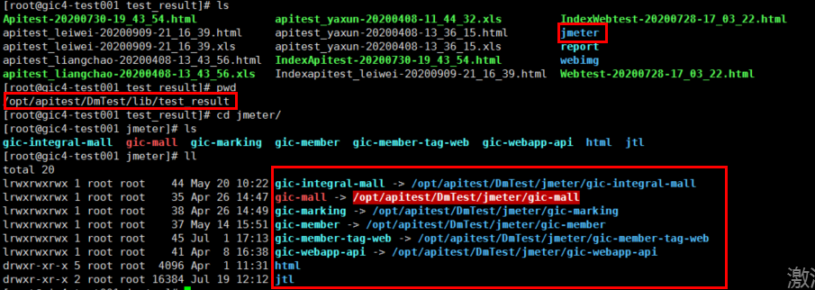

4.2 新增发布脚本---重点

第一步：创建模块名：mkdir gic-marketing

第二步：创建链接：

ln-s/opt/apitest/DmTest/jmeter/gic-marketing/ /opt/apitest/DmTest/lib/test_result/jmeter/

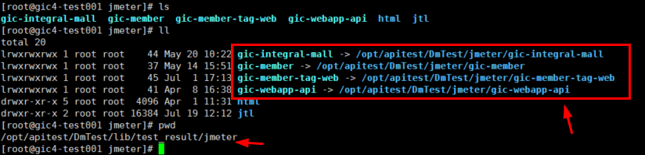

第三步：上传文件：

注意文件名命名规范，为了统一管理---如

测试环境'gic-marketing/marketing-dev.jmx

生产环境 gic-marketing/marketing-hope.jmx

xshell安装后，上传命令需要用rz -bey

第四步：编辑yaml文件，为读写

配置目录：/opt/apitest/DmTest/jmeter/conf

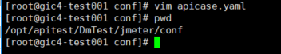

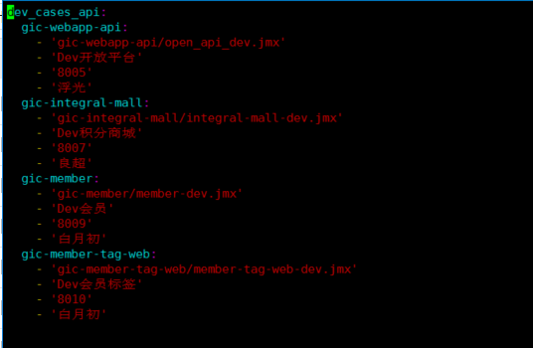

第五步：服务器调试自己的脚本

进入发布目录：cd /opt/apitest/DmTest/jmeter/

运行：python3 runCaseDev3.py gic-webapp-api

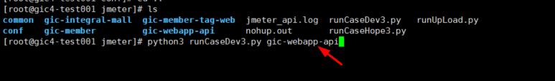

1. 人员变动

需要修改配置文件conf.txt，增加测试人员

配置目录：vim /opt/apitest/DmTest/jmeter/conf.txt

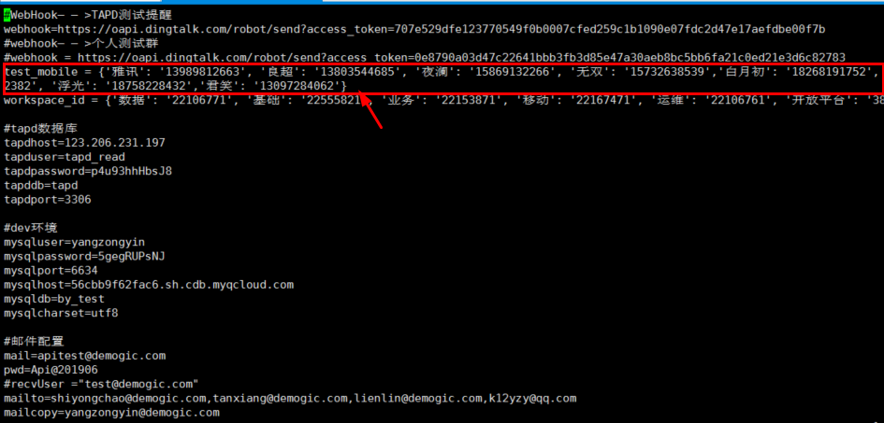

-------------------业务模块名称-----------------------：

'gic-wx-app': '['gic-wx-app/wx-app-dev.jmx','小程序','8008','良超']',

'gic-marketing': '['gic-marketing/marketing-dev.jmx','营销','8010','无双']',

'gic-operations': '['gic-operations/operations-dev.jmx','运维后台','8011','白月初']',

'gic-clerk': '['gic-clerk/clerk-dev.jmx','导购','8012','夜澜']',

'gic-ecm': '['gic-ecm/ecm-dev.jmx','ECM','8013','无双']',

'gic-mall': '['gic-mall/mall-dev.jmx','微商城','8014','良超']',

'gic-webapp-marketing':'['gic-webapp-marketing/webapp-marketing-dev.jmx','XXX','8015','雅讯']',

'gic-webapp-member':'['gic-webapp-member/webapp-member-dev.jmx','XXX','8016','雅讯']',

'gic-webapp-admin':'['gic-webapp-admin/webapp-admin-dev.jmx','XXX','8017','雅讯']',

'gic-store-goods': '['gic-store-goods/store-goods-dev.jmx','门店商品','8018','良超']',

'gic-task': '['gic-task/task_dev.jmx','工作台','8019','雅讯']',

'gic-thirdparty':'['gic-thirdparty/thirdparty-dev.jmx','XXX','8020','雅讯']'

'gic-goods': '['gic-goods/goods-dev.jmx','商品','8021','良超']'